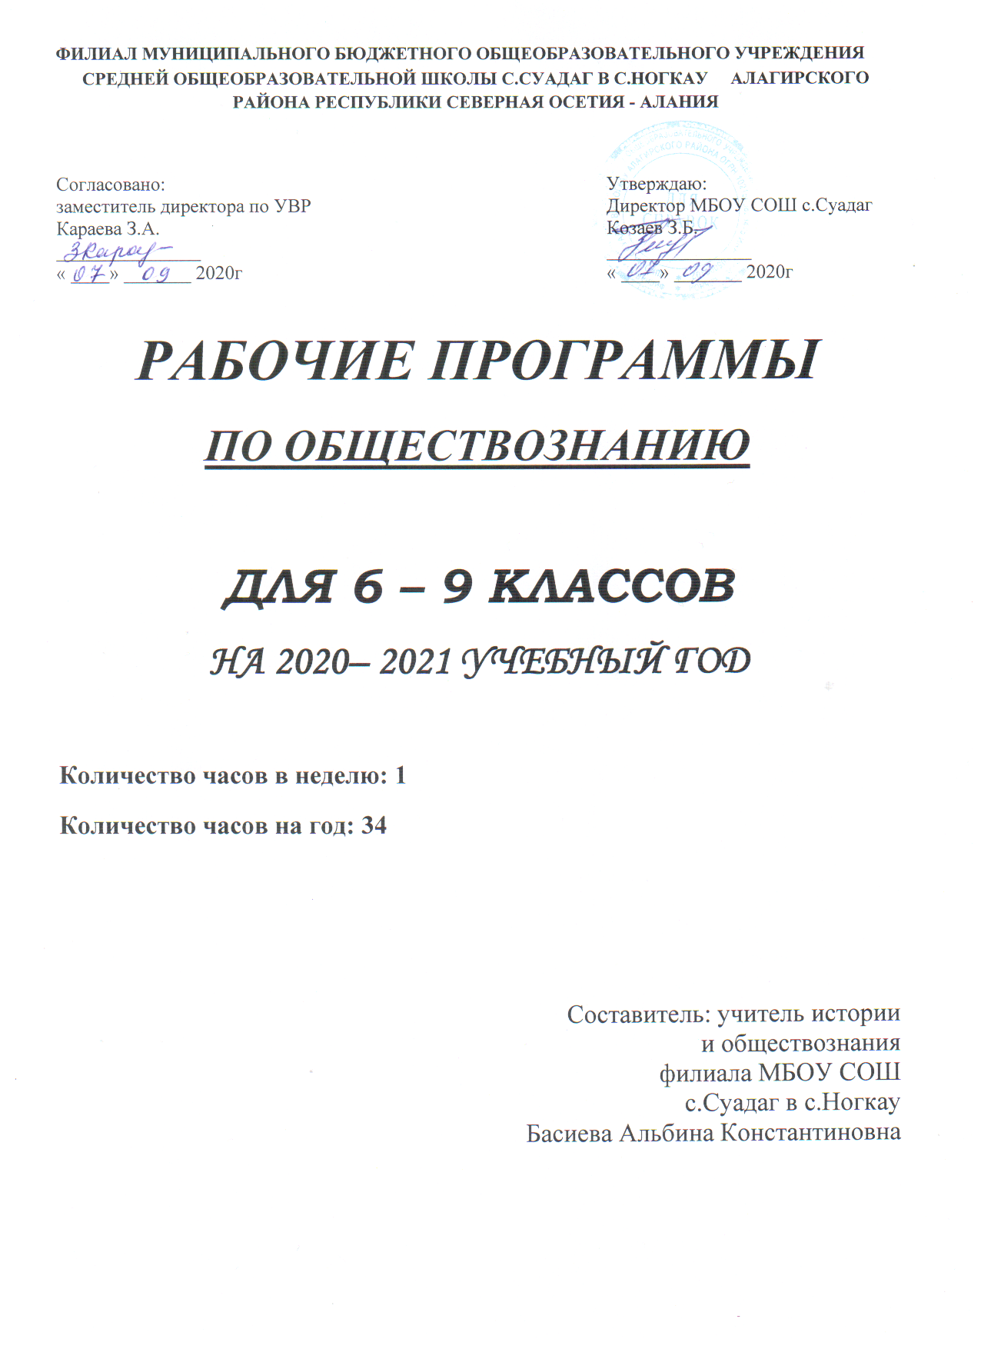

РАБОЧАЯ ПРОГРАММА ПО ОБЩЕСТВОЗНАНИЮ 9 КЛАСС
Пояснительная записка
Нормативно-правовая база
- ФЕДЕРАЛЬНЫЙ ГОСУДАРСТВЕННЫЙ ОБРАЗОВАТЕЛЬНЫЙ СТАНДАРТ ОСНОВНОГО ОБЩЕГО ОБРАЗОВАНИЯ. Утвержден приказом Министерства образования и науки Российской Федерации от «17» декабря 2010 г. № 1897 -http://standart.edu.ru/
- КОНЦЕПЦИЯ преподавания учебного предмета «Обществознание» в образовательных организациях Российской Федерации, реализующих основные общеобразовательные программы
- Примерное тематическое планирование. Обществознание. 5-9 классы. - Примерные программы по учебным предметам. Обществознание. 5-9 классы: проект - М : Просвещение, 2015.- (Стандарты второго поколения).
- Обществознание. Рабочая программа. Поурочные разработки. 6-8 классы. / Л.Н.Боголюбов и др. – М.: Просвещение, 2019.
- Тематическое планирование курса обществознания для 5-9 классов. 6 класс. - Обществознание. Рабочие программы к предметной линии учебников под редакцией Л.Н.Боголюбова. 5-9 классы: пособие для учителей общеобразоват. учреждений / Л.Н.Боголюбов, Н.И.Городецкая, Л.Ф.Иванова и др. – М.: Просвещение, 2015.
- Федеральный перечень учебников, рекомендованных Министерством образования и науки РФ к использованию в образовательном процессе на 2019-2020 учебный год.

Цели и задачи преподавания обществознания в 9 классе
Изучение обществознания в 9 классе направлено на достижение следующих целей:
- осознание общероссийской идентичности, воспитание патриотизма, гражданственности, социальной ответственности;
- формирование ценностных ориентиров и законопослушного поведения на основе правовых норм, гуманистических и демократических ценностей, закрепленных в Конституции Российской Федерации, становление социального поведения, основанного на уважении закона;
- развитие личности в ответственный период социального взросления человека, ее познавательных интересов, критического мышления в процессе восприятия социальной (в том числе экономической и правовой) информации и определения собственной позиции; нравственной и правовой культуры, экономического образа мышления, способности к самоопределению и самореализации;
- освоение на уровне функциональной грамотности системы знаний, необходимых для социальной адаптации (об обществе; основных социальных ролях; о позитивно оцениваемых обществом качествах личности, позволяющих успешно взаимодействовать в социальной среде; сферах человеческой деятельности; способах регулирования общественных отношений; механизмах реализации и защиты прав человека и гражданина);
- формирование опыта применения полученных знаний для решения типичных задач в области социальных отношений, экономической и гражданско-общественной деятельности, межличностных отношений, отношений между людьми различных национальностей и вероисповеданий, самостоятельной познавательной деятельности, правоотношений, семейно-бытовых отношений.
Достижение поставленных целей предусматривает решение следующих основных задач:
- формирование личностных представлений об основах российской гражданской идентичности, патриотизма, гражданственности, социальной ответственности, правового самосознания, приверженности ценностям, закрепленным в Конституции Российской Федерации;
- развитие понимания основных принципов жизни общества, правовых взаимоотношений;
- освоение теоретических знаний и приобретение опыта их применения для определения активной позиции в общественной жизни, для решения типичных задач в области социальных и гражданско-правовых отношений (адекватных возрасту обучающихся), межличностных отношений (включая отношения между людьми различных национальностей и вероисповеданий, возрастов и социальных групп);
- формирование основ правосознания для соотнесения собственного поведения и поступков других людей с нравственными ценностями и нормами поведения, установленными законодательством Российской Федерации, убежденности в необходимости защищать правопорядок правовыми способами и средствами, умений реализовывать основные социальные роли в пределах своей дееспособности;
- освоение приемов работы с социально значимой информацией, ее осмысление; развитие способностей делать необходимые выводы и давать обоснованные оценки социальным и общественно-правовым явлениям и процессам;
- развитие социального и правового кругозора, формирование познавательного интереса к изучению общественных дисциплин;
- развитие навыков использования компьютерных технологий для обработки и передачи информации, презентации результатов работы, познавательной и практической деятельности.

Планируемые результаты освоения курса
Личностные результаты:
- мотивированность и направленность на активное и созидательное участие в будущем в общественной и государственной жизни;
- заинтересованность не только в личном успехе, но и в развитии различных сторон жизни общества, в благополучии и процветании своей Родины;
- наличие ценностных ориентиров, основанных на идеях патриотизма, любви и уважения к Отечеству, на отношении к человеку, его правам и свободам как высшей ценности;
- стремление к укреплению исторически сложившегося государственного единства; признание равноправия народов, единства разнообразных культур; осознание необходимости поддержания гражданского мира и согласия и своей ответственности за судьбу страны перед нынешними и грядущими поколениями;
- убежденность в важности для общества семьи и семейных традиций; уважительное отношение к окружающим, умение соблюдать культуру поведения при взаимодействии со взрослыми и сверстниками;
способность выбирать целевые и смысловые установки в своих действиях и поступках по отношению к окружающим, выражать собственное отношение к явлениям современной
жизни.
Метапредметные результаты:
- регулятивные УУД:
- самостоятельно обнаруживать и формулировать учебную проблему, определять цель работы, ставить задачи, планировать – определять последовательность действий и прогнозировать результаты работы;
- выдвигать версии решения проблемы, осознавать (и интерпретировать в случае необходимости) конечный результат, выбирать средства достижения цели из предложенных, а также искать их самостоятельно;
- составлять (индивидуально или в группе) план решения учебной задачи;
- работая по плану, сверять свои действия с целью и при необходимости исправлять ошибки самостоятельно (в том числе и корректировать план);
- в диалоге с учителем совершенствовать самостоятельно выбранные критерии оценки;
- познавательные УУД:
- проводить наблюдение под руководством учителя и объяснять полученные результаты;
- осуществлять расширенный поиск информации с использованием ресурсов библиотек и Интернета;
- работать с разными источниками информации, анализировать и оценивать информацию, преобразовывать ее из одной формы в другую;
- анализировать, сравнивать, классифицировать, самостоятельно выбирая критерии для указанных логических операций; обобщать факты и явления;
- давать определения понятий;
- коммуникативные УУД:
- самостоятельно организовывать учебное взаимодействие в группе (определять общие цели, договариваться друг с другом и т.д.);
- в дискуссии выдвигать аргументы и контраргументы;
- адекватно использовать речевые средства для аргументации своей позиции, сравнивать различные точки зрения, различать мнение и доказательство (аргументы), факты;
- критично относиться к своему мнению, с достоинством признавать ошибочность своего мнения и корректировать его;
- уметь взглянуть на ситуацию с иной позиции и договариваться с людьми иных позиций;
- оценивать свои учебные достижения, поведение, черты характера с учетом мнения других людей.
Предметные результаты:
Политическая сфера жизни общества
Выпускник научится:
• объяснять роль политики в жизни общества;
• различать и сравнивать различные формы правления, иллюстрировать их примерами;
• давать характеристику формам государственно-территориального устройства;
• различать различные типы политических режимов, раскрывать их основные признаки;
• раскрывать на конкретных примерах основные черты и принципы демократии;
• называть признаки политической партии, раскрывать их на конкретных примерах;
• характеризовать различные формы участия граждан в политической жизни.
Выпускник получит возможность научиться:
• осознавать значение гражданской активности и патриотической позиции в укреплении нашего государства;
• соотносить различные оценки политических событий и процессов и делать обоснованные выводы.
Гражданин и государство
Выпускник научится:
• характеризовать государственное устройство Российской Федерации, называть органы государственной власти страны, описывать их полномочия и компетенцию;
• объяснять порядок формирования органов государственной власти РФ;
• раскрывать достижения российского народа;
• объяснять и конкретизировать примерами смысл понятия «гражданство»;
• называть и иллюстрировать примерами основные права и свободы граждан, гарантированные Конституцией РФ;
• осознавать значение патриотической позиции в укреплении нашего государства;
• характеризовать конституционные обязанности гражданина.
Выпускник получит возможность научиться:
• аргументировано обосновывать влияние происходящих в обществе изменений на положение России в мире;
• использовать знания и умения для формирования способности уважать права других людей, выполнять свои обязанности гражданина РФ.
Основы российского законодательства
Выпускник научится:
• характеризовать систему российского законодательства;
• раскрывать особенности гражданской дееспособности несовершеннолетних;
• характеризовать гражданские правоотношения;
• раскрывать смысл права на труд;
• объяснять роль трудового договора;
• разъяснять на примерах особенности положения несовершеннолетних в трудовых отношениях;
• характеризовать права и обязанности супругов, родителей, детей;
• характеризовать особенности уголовного права и уголовных правоотношений;
• конкретизировать примерами виды преступлений и наказания за них;
• характеризовать специфику уголовной ответственности несовершеннолетних;
• раскрывать связь права на образование и обязанности получить образование;
• анализировать несложные практические ситуации, связанные с гражданскими, семейными, трудовыми правоотношениями; в предлагаемых модельных ситуациях определять признаки правонарушения, проступка, преступления;
• исследовать несложные практические ситуации, связанные с защитой прав и интересов детей, оставшихся без попечения родителей;
• находить, извлекать и осмысливать информацию правового характера, полученную из доступных источников, систематизировать, анализировать полученные данные; применять полученную информацию для соотнесения собственного поведения и поступков других людей с нормами поведения, установленными законом.
Выпускник получит возможность научиться:
• на основе полученных знаний о правовых нормах выбирать в предлагаемых модельных ситуациях и осуществлять на практике модель правомерного социального поведения, основанного на уважении к закону и правопорядку;
• оценивать сущность и значение правопорядка и законности, собственный возможный вклад в их становление и развитие;
• осознанно содействовать защите правопорядка в обществе правовыми способами и средствами

Место предмета в базисном учебном плане
В Федеральном базисном учебном общеобразовательном плане на изучение обществознания в 9 классе отведено 1 ч в неделю (всего 34 ч).

Содержание курса «Обществознание. 9 класс»
Раздел I. Политика (11 ч)
Политика и власть. Роль политики в жизни общества. Основные направления политики. Государство, его отличительные признаки. Государственный суверенитет. Внутренние и внешние функции государства. Формы государства. Политический режим. Демократия и тоталитаризм. Демократические ценности. Развитие демократии в современном мире. Правовое государство. Разделение властей. Условия становления правового государства в РФ. Гражданское общество. Местное самоуправление. Пути формирования гражданского общества в РФ. Участие граждан в политической жизни. Гражданская активность. Участие в выборах.
Отличительные черты выборов в демократическом обществе. Референдум. Выборы в РФ. Опасность политического экстремизма. Политические партии и движения, их роль в общественной жизни. Политические партии и движения в РФ. Участие партий в выборах. Международные и межгосударственные отношения. Международные конфликты и пути их решения. Международные организации.
Раздел II. Гражданин и государство(8ч)
Что такое конституционные строй. Основы государственного устройства. Основы отношений человека гражданина с государством. Основы устройства общества и его отношений с государством. Понятие прав, свобод и обязанностей. Воздействие международных документов по правам человека на утверждение прав и свобод человека и гражданина в РФ. Президент РФ – глава государства. Законодательная и представительная власть в РФ. Правительство РФ – высший орган исполнительной власти в стране. Субъекты Российской Федерации. Принципы федеративного устройства России. Статус субъектов федерации. Разграничение полномочий между федеральным центром и субъектами федерации. Судебная власть РФ. Суды Российской Федерации. Участие граждан в отправлении правосудия. Судьи. Правоохранительные органы РФ. Адвокатура. Нотариат.
Раздел III. Промежуточный контроль. (1ч)
Проверка знаний по темам разделов «Политика» и «Гражданин и государство»
Раздел IV. Основы российского законодательства (12 ч)
Право, его роль в жизни человека, общества и государства. Понятие «нормы права». Нормативно-правовой акт. Виды нормативных актов. Сущность и особенности правоотношений. Различия и возможности осуществления действий участников правоотношений, мера дозволенного. Субъекты правоотношений. Правоспособность и дееспособность. Физические и юридические лица. Юридические действия, правомерные и противоправные юридические действия, события. Понятие правонарушения. Признаки и виды правонарушений. Понятие и виды юридической ответственности. Презумпция невиновности. Сущность гражданского права. Право собственности. Особенности гражданских правоотношений. Виды договоров. Гражданская дееспособность несовершеннолетних. Защита прав потребителей. Способы защиты гражданских прав. Трудовые правоотношения. Трудовой кодекс РФ. Право на труд. Права, обязанности и взаимная ответственность работника и работодателя. Особенности положений несовершеннолетних в трудовых правоотношениях. Юридические понятия семьи и брака. Сущность и особенности семейных правоотношений. Права и обязанности супругов. Права и обязанности родителей и детей. Защита прав и интересов детей, оставшихся без попечения родителей. Административные правоотношения. Кодекс РФ об административных правоотношениях (КоАП). Административные правонарушения. Виды административных наказаний. Особенности уголовного права. Виды уголовно-правовых отношений. Понятие преступления. Необходимая оборона. Пределы допустимой самообороны. Уголовная ответственность несовершеннолетних. Международное гуманитарное право. Межденародно-правовая защита жертв вооруженных конфликтов. Право на жизнь в условиях вооруженных конфликтов. Защита гражданского населения в период вооруженных конфликтов. Законодательство в сфере образования. Получение образования – и право, и обязанность.
Раздел V. Промежуточный контроль. (1ч)
Проверка знаний по темам раздела «Основы российского законодательства»
Раздел VI. Заключение. . (1ч)
Обобщение и систематизация знаний по курсу «Обществознание. 9 класс». Подведение итогов за год работы. Диагностика результатов обучения

Календарно-тематическое планирование по обществознанию 9 класс

1 час в неделю всего 34 часа
Обществознание.9 класс: учебник для общеобразовательных организаций/ Л.Н. Боголюбов, А.Ю. Лазебникова, А.И. Матвеев и др./ под ред. Л.Н. Боголюбова. - М.: Просвещение, 2019.
Дата |  | № урока | Тема урока | Домашнее задание
по плану | по факту
 |  |  | Вводный урок.
 |  |  | Политика и власть. | § 1, вопросы и задания к §
 |  |  | Государство. Происхождение и основные признаки государства. | § 2, вопросы и задания к §
 |  |  | Формы государства. | § 2, вопросы и задания к §
 |  |  | Политические режимы. | § 3, вопросы и задания к §
 |  |  | Правовое государство. | § 4, вопросы и задания к §
 |  |  | Гражданское общество и государство. | § 5 стр.33-38
 |  |  | Участие граждан в политической жизни. | § 6, вопросы и задания к §
 |  |  | Политические партии и движения. | § 7, вопросы и задания к §
 |  |  | Межгосударственные отношения. | § 8, вопросы и задания к §
 |  |  | Готовимся к экзамену. ( повторение темы «Политика») | Стр.67-71
 |  |  | Готовимся к экзамену. (анализ работ)
 |  |  | Основы конституционного строя РФ. | § 9, вопросы и задания к §
 |  |  | Права и свободы человека и гражданина. | § 10, вопросы и задания к §
 |  |  | Права и свободы человека и гражданина. | § 11, вопросы и задания к §
 |  |  | Высшие органы государственной власти в РФ. | § 12, вопросы и задания к §
 |  |  | Россия – федеративное государство. | § 13, вопросы и задания к §
 |  |  | Судебная система РФ. | § 14, вопросы и задания к §
 |  |  | Правоохранительные органы РФ. Подготовка к ОГЭ. | § 15, вопросы и задания к §
 |  |  | Готовимся к экзамену. ( повторение темы «Гражданин и государство»). Решение тестов в формате ОГЭ.
 |  |  | Готовимся к экзамену. ( повторение темы «Гражданин и государство»). Анализ работ.
 |  |  | Роль права в жизни человека, общества и государства. Подготовка к ОГЭ. | § 16, вопросы и задания к §
 |  |  | Правоотношения и субъекты права. Подготовка к ОГЭ. | § 17, вопросы и задания к §
 |  |  | Правонарушения и юридическая ответственность. Подготовка к ОГЭ. | § 18, вопросы и задания к §
 |  |  | Гражданские правоотношения. Подготовка к ОГЭ. | § 19, вопросы и задания к §
 |  |  | Право на труд. Трудовые правоотношения. Подготовка к ОГЭ. | § 20, вопросы и задания к §
 |  |  | Учимся устраиваться на работу. (Практическое занятие).
 |  |  | Семья под защитой закона. | § 21, вопросы и задания к §
 |  |  | Административные правоотношения. | § 22, вопросы и задания к §
 |  |  | Уголовно- правовые отношения. | § 23, вопросы и задания к §
 |  |  | Правовое регулирование отношений в сфере образования. Подготовка к ОГЭ. | § 24, вопросы и задания к §
 |  |  | Международно - правовая защита жертв вооруженных конфликтов. | § 25, вопросы и задания к §
 |  |  | Готовимся к экзамену. ( повторение темы «Основы российского законодательства»). Решение тестов в формате ОГЭ.
 |  |  | Итоговый урок.

